

**TÍCH CỦA MỘT VECTƠ  
VỚI MỘT SỐ**

**9**

**❶. Giáo viên Soạn: Ngô Tùng Hiếu. FB: Ngo Tung Hieu.**

**❷. Giáo viên phản biện : Trần Oanh. FB: Oanh Trần.**

**THUẬT NGỮ**

* Tích của vectơ với một số
* Phân tích một vectơ theo hai vectơ không cùng phương

**KIẾN THỨC, KĨ NĂNG**

* Thực hiện phép nhân vectơ với một số.
* Mô tả các mối quan hệ cùng phương, cùng hướng bằng vectơ.

Với mỗi cặp vật đặt trên hai đầu của một cánh tay đòn, luôn có duy nhất một điểm  thuộc  để nếu đặt trụ đỡ tại thì cánh tay đòn ở trạng thái cân bằng (H.4.20). Điều trên còn đúng trong những trường hợp tổng quát hơn, chẳng hạn, cánh tay đòn được thay bởi một tấm ván hình đa giác  đỉnh , tại mỗi đỉnh  có đặt một vật năng  (kg). Ở đây, ta coi cánh tay đòn, tấm ván là không có trọng lượng. Trong Vật lý, điểm  như trên được gọi là điểm khối tâm của hệ chất điểm  ứng với các khối lượng  (kg).

Qua bài học này, ta sẽ thấy Hình học cho phép xác định vị trí khối tâm của một hệ chất điểm.

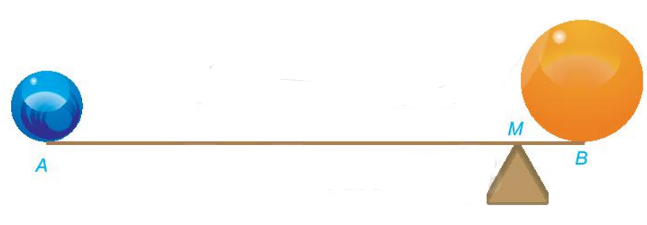

**Hình 4.20**

**1. TÍCH CỦA MỘT VECTƠ VỚI MỘT SỐ**

**HĐ1:**

Cho vectơ . Hãy xác định điểm  sao cho .

1. Tìm mối quan hệ giữa  và .
2. Vectơ  có mối quan hệ như thế nào về hướng và độ dài đối với vectơ ?

**Giải**



1. Ta có 

Do đó,  cùng hướng và độ dài vectơ  gấp đôi độ dài vectơ .

Hay  cùng hướng và độ dài vectơ  gấp đôi độ dài vectơ .

1. Do  cùng hướng và độ dài vectơ  gấp đôi độ dài vectơ .

Suy ra vectơ  cùng hướng với vectơ  và độ dài của vectơ  gấp đôi độ dài của vectơ .

***Ý kiến chủ quan của gv Oanh Trần:***

Ý a và b bị trùng lặp nhau câu hỏi và trả lời. Phải chăng nên thay câu hỏi của HĐ1 thành:

Cho .

a) Hãy dựng .

b) Nhận xét về mối quan hệ về hướng và độ dài của vectơ  và vectơ .

**Giải**



a) Lấy một điểm A bất kì. Dựng 

Khi đó: .

b) Do  cùng hướng với  và độ dài vectơ  gấp đôi độ dài vectơ .

Suy ra vectơ  cùng hướng với vectơ  và độ dài của vectơ  gấp đôi độ dài của vectơ .

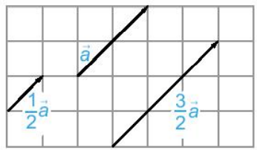

**Hình 4.21**

Tích của một vectơ  với một số thực  là một vectơ, kí hiệu là , cùng hướng với  và có độ dài bằng .



 và  có bằng nhau hay không?

**Giải: ** và  có bằng nhau nên 

|  |  |
| --- | --- |
| **HĐ2:**  Trên một trục số, gọi  tương ứng biểu thị các số . Hãy nêu mối quan hệ về hướng và độ dài của mỗi vectơ  với vectơ . Viết đẳng thức thể hiện mối quan hệ giữa hai vectơ  và .    **Hình 4.22**  **Giải:**  Ta có vectơ  cùng hướng với vectơ  và độ dài vectơ  bằng  lần độ dài vectơ . Vectơ  ngược hướng với vectơ  và độ dài vectơ  bằng  lần độ dài vectơ .  Ta có  Tích của một vectơ  với một số thực  là một vectơ, kí hiệu là , ngược hướng với  và có độ dài bằng .  **Chú ý:** Ta quy ước  nếu  hoặc .  Trong Hình 4.24, hai trung tuyến  và  của tam giác  cắt nhau tại .  Ta có  **Nhận xét:** Vectơ  có độ dài bằng  và cùng hướng với  nếu , ngược hướng  nếu  và .  và  có mối quan hệ gì?    **Giải**  Vectơ và có cùng hướng và cùng độ dài  Nên . | **Hình 4.23**    **Hình 4.24** |

**Ví dụ 1.**

Chứng minh rằng hai vectơ  và  cùng phương khi và chỉ khi tồn tại số  để **.**

**Giải**

Thật vậy, nếu  thì  và  cùng phương. Ngược lại, giả sử  và  cùng phương.

Ta lấy  nếu  và  cùng hướngvà lấy nếu  và  ngược hướng.

Khi đó .

**Luyện tập 1.**

Cho đường thẳng  đi qua hai điểm phân biệt  và  (H.4.25). Những khẳng định nào sau đây là đúng?

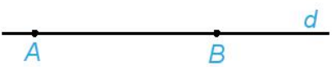

**Hình 4.25**

1. Điểm  thuộc đường thẳng  khi và chỉ khi tồn tại số  để  .
2. Với điểm  bất kì, ta luôn có .
3. Điểm  thuộc tia đối của tia  khi và chỉ khi tồn tại số  để .

**Giải**

Những khẳng định đúng là a); c).

**2. CÁC TÍNH CHẤT CỦA PHÉP NHÂN VECTƠ VỚI MỘT SỐ**

**HĐ3:**

Với  và hai số thực  những khẳng định nào sau đây là đúng?

1. Hai vectơ  và có cùng độ dài bằng .
2. Nếu  thì cả hai vectơ ,  cùng hướng với .
3. Nếu  thì cả hai vectơ ,  ngược hướng với .

**Giải**

Những khẳng định đúng là a); b); c).

**HĐ4:**

Hãy chỉ ra trên hình 4.26 hai vectơ  và . Từ đó, nêu mối quan hệ giữa  và .

**Giải**

**Hình 4.26**

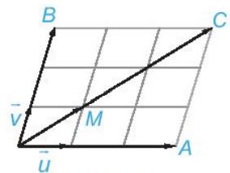

Ta có: .

**O**

Với hai vectơ ,  và hai số thực  ta luôn có:

* ;
* ; ;
* ;
* ; .

**Ví dụ 2.**

Cho đoạn thẳng  có trung điểm . Chứng minh rằng với điểm  tùy ý, ta có: .

**Giải**

Vì  là trung điểm của  nên  (Ví dụ 3a, Bài 8).

Do đó .

**Luyện tập 2.**

Cho tam giác  có trọng tâm . Chứng minh rằng với điểm  tùy ý, ta có .

**Giải**

 là trọng tâm tam giác  khi và chỉ khi  (Ví dụ 3b, Bài 8).

Ta có: 

**Nhận xét:**

* Điểm  là trung điểm của đoạn thẳng  khi và chỉ khi .
* Điểm  là trọng tâm của tam giác  khi và chỉ khi .

**Luyện tập 3.**

Trong hình 4.27, hãy biểu thị mỗi vectơ  theo hai vectơ , tức là tìm các số  để , .

**Hình 4.27**

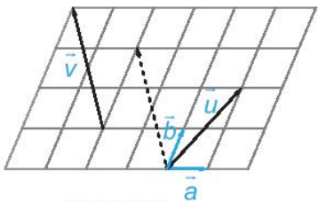

**Giải**

Ta có:  .

**Chú ý:** Cho hai vectơ không cùng phương  (H.4.28).

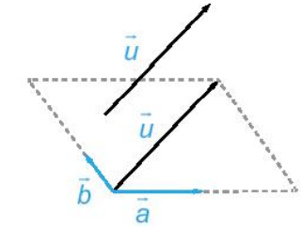

Khi đó, mọi vectơ  đều biển thị (phân tích) được một

cách duy nhất theo hai vectơ , nghĩa là có duy nhất

cặp số  sao cho .

**Hình 4.28**